功能点估算

1. 确定应用类型

新建开发学校实验设备管理系统。

2.识别系统边界

内部范围：

实验设备管理系统（入库登记功能，出库管理功能，价格调整功能，合理储备量修改功能，物资情况查询功能，物资储备查询功能，最低储备量警告功能，最高储备量警告功能，打印功能）；

数据库（存储实验设备信息、库存账、调价通知、储备量调整通知等相关数据）；

外部范围：

用户界面（提供给用户的界面，用于执行系统功能、输入数据和获取结果）；

领料单（外部接口文件）；

报表通知（向采购人员发送报表通知，警示最低储备量和最高储备量的异常情况）；

其他系统接口（可能与其他系统进行数据交换或集成，如财务系统、采购系统等）；

3.确定用户功能性需求

入库登记功能：

登记新购买的实验设备信息，包括编号、货号、品名、规格、计量单位、数量等；修改库存账，记录入库信息；生成当天的日库报表。

出库管理功能：

根据实验设备需求的领料单发出货物；若价格已调整，按调整后的价格出库；若未调整，按照领料单上物资编号中入库批次的价格计算；更新库存账，记录出库信息；生成当天的出库日报。

价格调整功能：

根据调价通知修改实验设备的价格；更新库存账中相应设备的价格信息。

合理储备量修改功能：

根据储备量的调整通知，修改实验设备的合理储备量；更新库存账中相应设备的储备量信息。

物资情况查询功能：

提供查询功能，能够根据需要查询相关的物资情况；根据查询条件，检索库存账中的实验设备信息。

物资储备查询功能：

提供查询功能，能够查询某一物资的储备情况；根据查询条件，检索库存账中特定实验设备的储备量信息。

最低储备量警告功能：

检查物资储备量是否低于最低储备量设定的阈值；如低于最低储备量，生成警告信息；通过报表通知采购人员。

最高储备量警告功能：

检查物资储备量是否高于最高储备量设定的阈值；如高于最高储备量，生成警告信息；通过报表通知采购人员。

打印功能：

提供打印功能，能够打印人库报表、出库日报等相关报表。

4.分解功能性需求

EI (External Input)：入库登记、出库管理、价格调整、合理储备量修改。

EO (External Output)：日库报表、出库日报、报表通知。

EQ (External Inquiry)：物资储备情况查询。

ILF (Internal Logical File)：库存账、调价通知、储备量调整通知、物资情况查询、物资储备查询、最低储备量警告、最高储备量警告。

EIF (External Interface File)：领料单。

1. 确定加权因子

A.事物类功能点估算：

对EI的复杂度计算

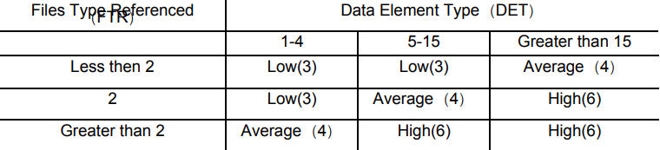

对该项目估算

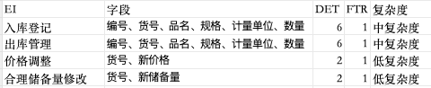

对EO 和EQ的复杂度计算

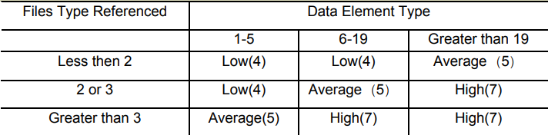

对该项目估算

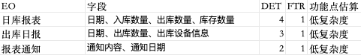



B.数据存储类功能点的估算

对ILF和EIF的复杂度计算

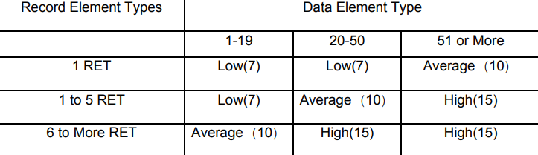

对该项目估算

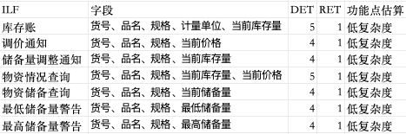



1. 确定未调整功能点数

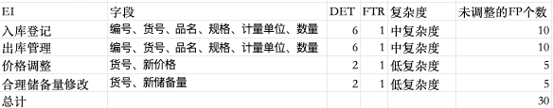

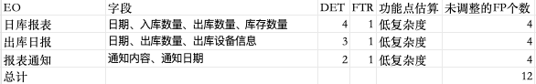



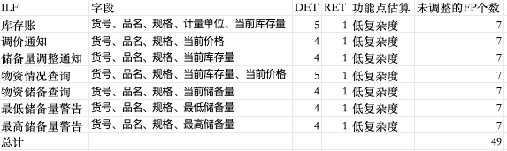



1. 确定调整因子

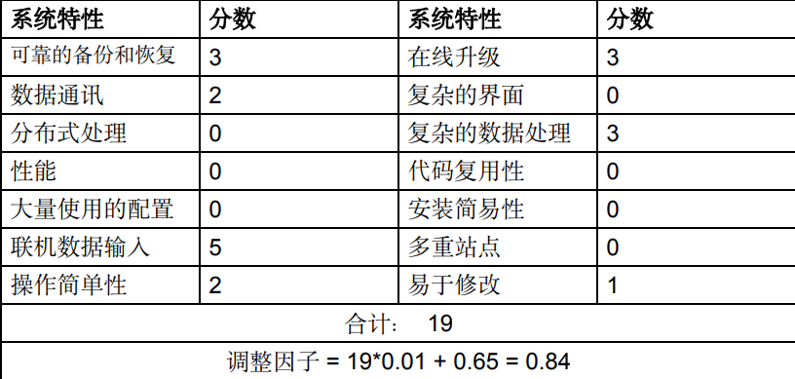

6. 计算调整后的功能点数：

最终调整后的功能点FP： （30+12+3+49+5）\*0.84=83.16